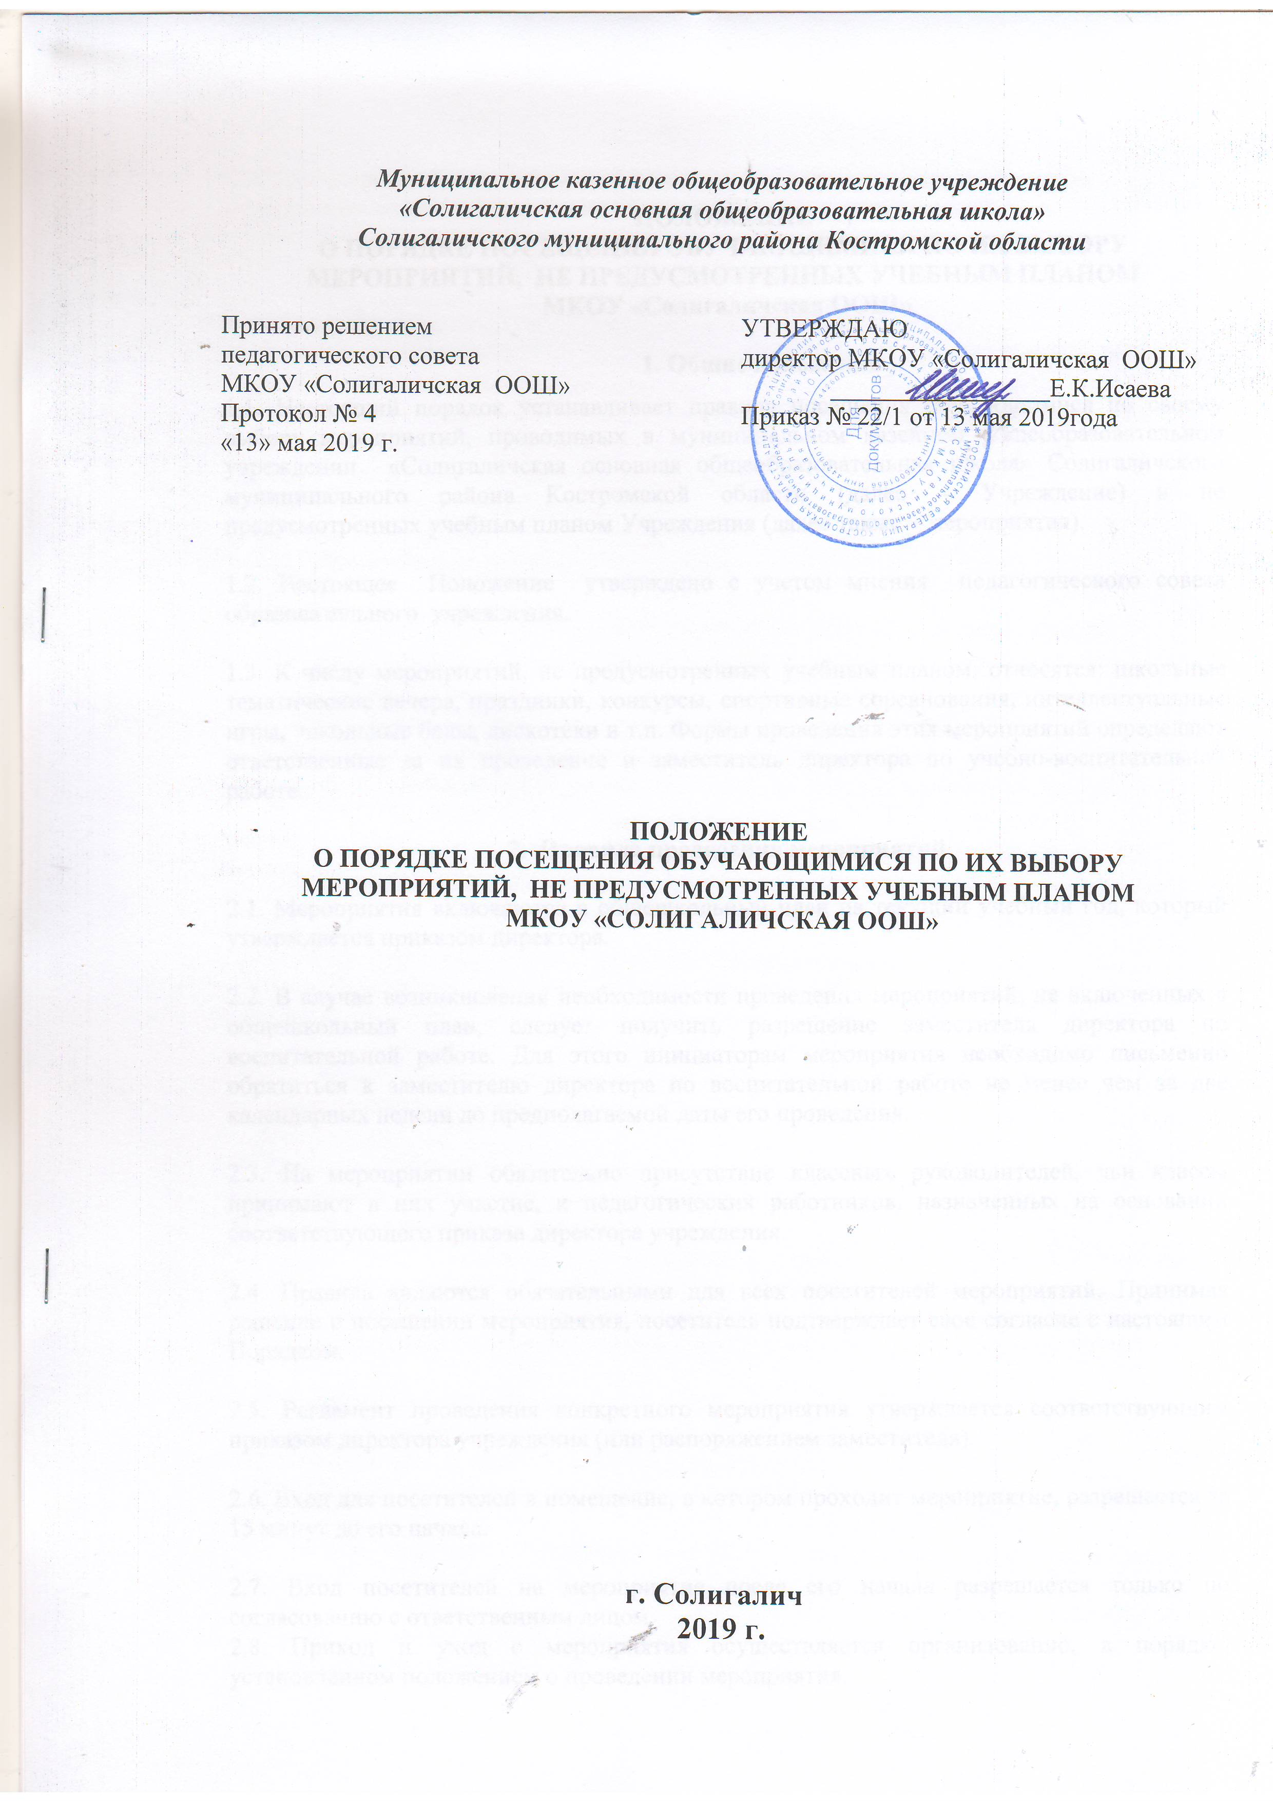

**ПОЛОЖЕНИЕ**

**О ПОРЯДКЕ ПОСЕЩЕНИЯ ОБУЧАЮЩИМИСЯ ПО ИХ ВЫБОРУ МЕРОПРИЯТИЙ, НЕ ПРЕДУСМОТРЕННЫХ УЧЕБНЫМ ПЛАНОМ**

**МКОУ «Солигаличская ООШ»**

**1. Общие положения**

1.1. Настоящий порядок устанавливает правила посещения обучающимися по своему выбору мероприятий, проводимых в муниципальном казенном общеобразовательном учреждении «Солигаличская основная общеобразовательная школа» Солигаличского муниципального района Костромской области (далее – Учреждение) и не предусмотренных учебным планом Учреждения (далее также – мероприятия).

1.2. Настоящее Положение утверждено с учетом мнения педагогического совета образовательного учреждения.

1.3. К числу мероприятий, не предусмотренных учебным планом, относятся: школьные тематические вечера, праздники, конкурсы, спортивные соревнования, интеллектуальные игры, школьные балы, дискотеки и т.п. Формы проведения этих мероприятий определяют ответственные за их проведение и заместитель директора по учебно-воспитательной работе.

**2. Правила проведения мероприятий**

2.1. Мероприятия включаются в общешкольный план на текущий учебный год, который утверждается приказом директора.

2.2. В случае возникновения необходимости проведения мероприятий, не включенных в общешкольный план, следует получить разрешение заместителя директора по воспитательной работе. Для этого инициаторам мероприятия необходимо письменно обратиться к заместителю директора по воспитательной работе не менее чем за две календарных недели до предполагаемой даты его проведения.

2.3. На мероприятии обязательно присутствие классных руководителей, чьи классы принимают в них участие, и педагогических работников, назначенных на основании соответствующего приказа директора учреждения.

2.4. Правила являются обязательными для всех посетителей мероприятий. Принимая решение о посещении мероприятия, посетитель подтверждает свое согласие с настоящим Порядком.

2.5. Регламент проведения конкретного мероприятия утверждается соответствующим приказом директора учреждения (или распоряжением заместителя).

2.6. Вход для посетителей в помещение, в котором проходит мероприятие, разрешается за 15 минут до его начала.

2.7. Вход посетителей на мероприятие после его начала разрешается только по согласованию с ответственным лицом.

2.8. Приход и уход с мероприятия осуществляется организованно, в порядке, установленном положением о проведении мероприятия.

2.9. Бесконтрольное хождение по МКОУ «Солигаличская ООШ» во время проведения мероприятия запрещается.

2.10. Доступ на мероприятие запрещен агрессивно настроенным лицам, а также лицам в состоянии алкогольного или наркотического опьянения, факт которого определяют ответственные лица.

2.11. Посетителями мероприятий являются:

-обучающиеся учреждения, являющиеся непосредственными участниками мероприятия;

-иные физические лица, являющиеся непосредственными участниками мероприятия;

-обучающиеся школы, являющиеся зрителями на данном мероприятии;

-законные представители обучающихся;

-работники учреждения;

-сторонние физические лица.

**3. Права, обязанности и ответственность посетителей мероприятий**

3.1. Все посетители мероприятий имеют право на уважение своей чести и достоинства;

3.2. Зрители и гости имеют право приносить с собой и использовать плакаты, лозунги, речевки во время проведения состязательных, в том числе спортивных мероприятий, а также соответствующую атрибутику (бейсболки, футболки с символикой мероприятия).

3.3.Ответственные лица имеют право удалять с мероприятия гостей и  зрителей, нарушающих настоящий Порядок.

3.4. Все посетители обязаны:

-соблюдать настоящий Порядок и регламент проведения мероприятия;

-бережно относиться к помещениям, имуществу и оборудованию учреждения;

-уважать честь и достоинства других посетителей мероприятия.

3.5.Участники обязаны присутствовать на мероприятии в одежде и обуви, соответствующей его регламенту.

3.6. Участники, зрители и гости обязаны:

- поддерживать чистоту и порядок на мероприятиях;

- выполнять требования ответственных лиц;

-незамедлительно сообщать ответственным лицам о случаях обнаружения подозрительных предметов, вещей, о случаях возникновения чрезвычайных ситуаций;

-при получении информации об эвакуации действовать согласно указаниям ответственных лиц, соблюдая спокойствие и не создавая паники.

3.7. Ответственные лица обязаны:

- лично присутствовать на мероприятии;

- обеспечивать доступ посетителей на мероприятие;

- осуществлять контроль соблюдения участниками, зрителями и гостями настоящего Порядка;

-обеспечивать эвакуацию посетителей в случае угрозы и возникновения чрезвычайных ситуаций.

3.8. Посетителям мероприятий запрещается:

- приносить с собой и употреблять алкогольные напитки;

- приносить собой огнеопасные, взрывчатые, пиротехнические, ядовитые и пахучие вещества, колющие и режущие предметы, стеклянную посуду, газовые баллончики;

- курить в помещениях и на территории учреждения;

- приводить и приносить с собой животных;

- совершать поступки, унижающие или оскорбляющие человеческое достоинство других посетителей, работников учреждения, службы охраны;

- использовать площади учреждения для занятий коммерческой, рекламной и иной деятельностью, независимо от того, связано ли это с получением дохода или нет;

- осуществлять агитационную или иную деятельность, адресованную неограниченному кругу лиц, выставлять напоказ знаки или иную символику, направленную на разжигание расовой, религиозной, национальной розни, оскорбляющую посетителей, работников учреждения, службу охраны.

3.9. Посетители, причинившие учреждению ущерб, компенсируют его, а также несут иную ответственность в случаях, предусмотренных действующим законодательством.

**4. Права и обязанности Организаторов мероприятия.**

4.1. Организаторы могут устанавливать возрастные ограничения на посещение мероприятия.

4.2.Организаторы могут устанавливать посещение отдельных мероприятий по пригласительным билетам.

4.3. Организаторы могут устанавливать право на ведение обучающимися во время мероприятий фото и видеосъемки с согласия участников мероприятия.

4.4. Организаторы могут устанавливать запрет на пользование мобильной связью во время мероприятия.

**5. Обеспечение безопасности при проведении мероприятий**

5.1. При проведении внеклассного мероприятия ответственный педагог не должен оставлять детей без внимания. Организующий мероприятие педагог (классный руководитель, воспитатель ГПД и пр.) несет ответственность за подготовку мероприятия, отвечает за жизнь и здоровье обучающихся во время мероприятия.

Ответственный за организацию и проведение мероприятия обязан:

5.2. Проверять перед началом мероприятия и после окончания мероприятия состояние мебели и другого имущества помещений, в которых проводится мероприятие. Принимать необходимые меры в случае нанесения ущерба имуществу во время проведения мероприятия.

5.3. Лично присутствовать на мероприятии.

5.4. Контролировать соблюдение чистоты и порядка, правил внутреннего распорядка, правил охраны труда и техники безопасности, пожарной безопасности вовремя

проведения мероприятия.

5.5. Обеспечить эвакуацию участников в случае угрозы и возникновения чрезвычайных ситуаций.

**6. Правила проведения экскурсий и выездных мероприятий.**

6.1. Организация экскурсий и выездных мероприятий, связанных с передвижением автобусами осуществляется на основании Правил организованной перевозки группы детей автобусами, утверждёнными постановлением правительства от 17.12.2013г. №1177

6.2. При организации экскурсий и выездных мероприятий в Учреждении издаётся приказ о проведении мероприятия, в котором должны быть оговорены сроки и место проведения, список учащихся, руководитель группы, сопровождающие, возложена ответственность за жизнь и здоровье детей.

6.3. При проведении выездных экскурсий, походов, выходов в музеи города, театр, кинотеатр классный руководитель или ответственный за проведение мероприятия пользуется следующими правилами:

* К прогулкам, походам, экскурсиям допускаются учащиеся с 1 по 9 классы, прошедшие инструктаж по технике безопасности, не имеющие противопоказания по состоянию здоровья.
* При проведении прогулок, походов, экскурсий необходимо соблюдать правила поведения, установленные режимы передвижения и отдыха.
* При организации и проведении экскурсионной деятельности, посещения театров, музеев, выставочных залов и т.д. необходимо поставить в известность администрацию не позднее, чем за 1 неделю до проведения мероприятия.
* Учащихся при перевозке должны сопровождать не менее 2-х человек (1 взрослый на 10 детей).
* Провести внеочередной инструктаж с отъезжающими на экскурсию по правилам безопасности и поведения во время переездов на транспорте и самой экскурсии с записью в журнале инструктажа и подписями учащихся.
* При проведении автобусной экскурсии руководитель группы обязан проверить путевой лист водителя, осмотреть салон автобуса на наличие медицинской аптечки, огнетушителя, оснащения табличкой «Дети» на переднем лобовом и заднем стекле автобуса.
* Для оказания первой доврачебной помощи в дальних поездках иметь медицинскую аптечку с набором необходимых медикаментов и перевязочных средств.
  1. По возвращении группы с мероприятия руководитель обязан проверить наличие учащихся по списку, доложить администрации о завершении мероприятия.

1. **Заключительные положения**

Срок действия положения не ограничен. При изменении законодательства в акт вносятся изменения в установленном законом порядке.